Итоговая контрольная работа по математике за курс 5 класса (демонстрационный вариант)
1. ОР: находить значение числового выражения.
Найдите и запишите значение числового выражения, указав порядок действий:
(3232 − 2828) ⋅ 8 + 1919 ⋅ 7
Шкала оценивания:
2 балла – верно указан порядок действий, получен верный ответ. Образовательный результат достигнут.
1 балл – верно расставлен порядок действий, но получен неверный ответ ИЛИ порядок действий не указан/указан неверно, но получен верный ответ. Образовательный результат достигнут частично.
0 баллов – решение не соответствует ни одному из критериев, перечисленных выше.Образовательный результат не достигнут.

2.ОР: уметь решать текстовые задачи арифметическим способом.
Решите задачу. Запишите решение и ответ.
В школе 90 пятиклассников. Две пятых всех пятиклассников поехали на экскурсию в музей, а остальные пошли в театр. Сколько пятиклассников пошло в театр?
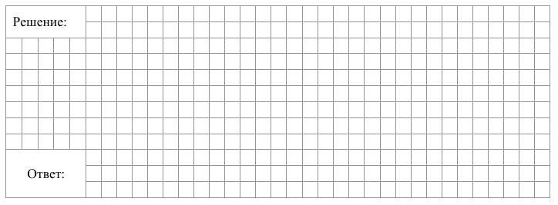
Шкала оценивания:
2 балла – проведены все необходимые вычисления и/или рассуждения, приводящие к ответу; получен верный ответ. Образовательный результат достигнут.
1 балл – проведены все необходимые вычисления и/или рассуждения, приводящие к ответу, но допущена одна арифметическая ошибка, не нарушающая общей логики решения, в результате чего получен неверный ответ. Образовательный результат достигнут частично.
0 баллов – не проведены необходимые вычисления и/или рассуждения ИЛИ приведены неверные рассуждения ИЛИ в рассуждениях и преобразованиях допущено более одной арифметической ошибки.Образовательный результат не достигнут.
3.ОР: уметь соотносить точку на координатной (числовой) прямой с соответствующим ей числовым значением;
На числовом луче точками А и В отмечены два числа. Найдите, на сколько число В больше числа А
.
Шкала оценивания:
1 балл – верно соотнесены точки на координатной прямой с соответствующими им числовыми значениями, получен верный ответ Образовательный результат достигнут.
0 баллов – не верно соотнесены точки на координатной прямой с соответствующими им числовыми значениями. Образовательный результат не достигнут.
4. ОР: уметь изображать десятичные дроби точками на координатной (числовой) прямой.
Изобразите на координатном луче точки $A\left(0,8\right), B\left(1,2\right), C\left(4\right), D\left(2,6\right)$, приняв за единичный отрезок 5 клеток.
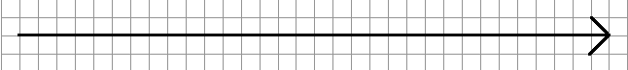
Шкала оценивания:
2 балла – верно отмечены все точки с учетом указанного масштаба. Образовательный результат достигнут.
1 балл –верно отмечены три точки ИЛИ все точки отмечены верно, но допущена ошибка в выборе масштаба. Образовательный результат достигнут частично.
0 баллов – неверно отмечены две и более точки, неверно выбран масштаб. Образовательный результат не достигнут.
5.ОР: уметь выполнять арифметические действия с обыкновенными дробями в простейших случаях.
Вычислите:
1) $3\frac{1}{12}+2\frac{3}{16}=$
2) $1\frac{2}{3}-\frac{5}{18}=$
3) $1\frac{1}{6}∙1\frac{5}{7}=$
Шкала оценивания:
1 балл – верно выполнены все арифметические действия с обыкновенными дробями. Образовательный результат достигнут.
0 балл – верно выполнены менее трёх арифметических действий с обыкновенными дробями.Образовательный результат не достигнут.
6. ОР: уметь выполнять арифметические действия с десятичными дробями.
Вычислите:
1) $93,45-11,234=$
2) $3,26 ∙10=$
3) $1,47 :4,2=$
Шкала оценивания:
1 балл – верно выполнены все арифметические действия с десятичными дробями. Образовательный результат достигнут.
0 балл – верно выполнены менее трёх арифметических действий с десятичными дробями. Образовательный результат не достигнут.
7. ОР: знать понятие радиуса, диаметра и центра окружности.
Выберите определение диаметра окружности. В ответ запишите букву верного утверждения.
А) Диаметр – это отрезок, соединяющий произвольную точку окружности с ее центром;
Б) Диаметр – это отрезок, соединяющий две произвольные точки окружности;
В) Диаметр – это отрезок, соединяющий две точки окружности и проходящий через центр окружности;
Г) Диаметр – часть круга, ограниченная дугой и двумя радиусами;
Д) Диаметр – хорда равная радиусу.
Ответ: ________

Шкала оценивания:
1 балл – верно записан вариант ответа. Образовательный результат достигнут.
0 баллов – неверно записан вариант ответа. Образовательный результат не достигнут.
8. ОР: знать виды углов.
Установите соответствие между градусной мерой и видом угла. В таблице под каждой буквой укажите номер утверждения.
Градусная мера: Вид угла:
А) 45° | 1) Прямой
Б) 90° | 2) Кривой
В) 100° | 3) Острый
Г) 180° | 4) Развернутый
 | 5) Тупой
 | 6) Ломанный
 | 5) Равнобедренный
Ответ:
А | Б | В | Г
Шкала оценивания:
1 балл – верно заполнена таблица. Образовательный результат достигнут.
0 баллов – неверно заполнена таблица. Образовательный результат не достигнут.
9. ОР: уметь решать задачи на вычисления объема прямоугольного параллелепипеда, куба.
Решите задачу. Запишите решение и ответ.
Коробка объёмом 9240 куб. см имеет форму прямоугольного параллелепипеда. Длина коробки равна 24 см, ширина — 11 см. Найдите высоту коробки. Ответ дайте в сантиметрах.

Шкала оценивания:
2 балла – проведены все необходимые вычисления и/или рассуждения, приводящие к ответу; получен верный ответ. Образовательный результат достигнут.
1 балл – проведены все необходимые вычисления и/или рассуждения, приводящие к ответу, но допущена одна арифметическая ошибка, не нарушающая общей логики решения, в результате чего получен неверный ответ. Образовательный результат достигнут частично.
0 баллов – не проведены необходимые вычисления и/или рассуждения ИЛИ приведены неверные рассуждения ИЛИ в рассуждениях и преобразованиях допущено более одной арифметической ошибки. Образовательный результат не достигнут.

 | Образовательный результат | Максимальный балл | Балл обучающегося
1 | Находить значение числового выражения | 2
2 | Уметь решать текстовые задачи арифметическим способом | 2
3 | Уметь соотносить точку на координатной (числовой) прямой с соответствующим ей числовым значением; | 1
4 | Уметь изображать десятичные дроби точками на координатной (числовой) прямой | 2
5 | Уметь выполнять арифметические действия с обыкновенными дробями в простейших случаях | 1
6 | Уметь выполнять арифметические действия с десятичными дробями. | 1
7 | Знать понятие радиуса, диаметра и центра окружности | 1
8 | Знать виды углов | 1
9 | Знать, как вычислять объем прямоугольного параллелепипеда, куба | 2
 | ИТОГО | 13
Интерпретация результатов:
13 – 12 баллов (отметка 5) – образовательная программа по математике за курс 5 класса освоена в полном объеме;
11 – 9 баллов (отметка 4) – образовательная программа по математике за курс 5 класса освоена на оптимальном уровне;
8 – 6 баллов (отметка 3) – образовательная программа по математике за курс 5 класса освоена на базовом уровне;
5 – 0 баллов (отметка 2) – образовательная программа по математике за курс 5 класса не освоена.

